
DHR Motala
Ordförande: Sture Gustafsson 070-576 23 55
Kassör: Christer Svensson 070-305 23 30
Sekreterare: Eva Alex 070-401 26 96
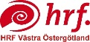
Telefon: 070-640 96 84
E-post: info@dhr-motala.se
Hemsida: dhr-motala.se
HRF Västra Östergötland
Ordförande: Stefan Holmberg 073-043 62 00
Kassör: Christer Svensson 070-305 23 30
Sekreterare: Solvig Yngve 070-523 09 47
E-post: vastraostergotland@hrf.se
Hemsida: hrf.se/vastraostergotland
Facebook: facebook.com/hrfvastraostergotland

NEURO Motala-Vadstena
Ordförande: Gunnar Carlson 070-581 05 07
Kassör: Margareta Karlsson 070-798 16 27
Sekreterare: Solvig Yngve 070-523 09 47
E-post: motala-vadstena@neuro.se
Hemsida: neuro.se/motala-vadstena
Bad / Reseansvarig
Mona Hylén 070-540 53 88

Vi reserverar oss för eventuella ändringar i programmet.
Vid frågor eller anmälan till aktiviteter ring eller mejla
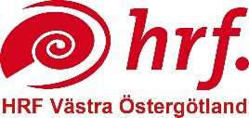


Föreningshuset Vättersol
Vindarnas väg 1, 591 72 Motala
Föreningshuset
Vättersol
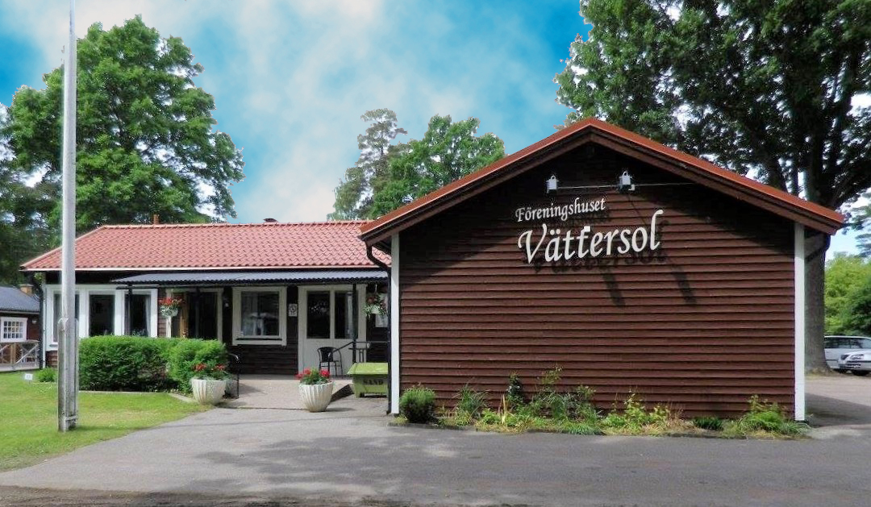

Programblad
Våren & Sommaren 2026

PROGRAM Föreningshuset Vättersol Vindarnas väg 1, Motala
Om inget annat anges börjar vi alltid kl. 14.00!
Alla hälsas hjärtligt välkomna till våra aktiviteter 2025
Onsdag 21 januari Nu är glada julen slut!
Onsdag 28 januari Bingo med fikapaus
Onsdag 4 februari Medlemsmöte med info från Fritidsbanken
Onsdag 11 februari Hälsorådet på Regionen info Maria Elgstrand
Lördag 14 februari NEURO årsmöte
Underhållning av Ivar & Lillemor
Årsmötesförhandlingar - Förtäring
Onsdag 18 februari Bingo med fikapaus
Onsdag 25 februari Info från Funktionshinderrådet - aktiviteter
Onsdag 4 mars Bingo med fikapaus
Lördag 7 mars HRF årsmöte med underhållning av Vildhavre
Årsmötesförhandlingar – Förtäring
Onsdag 11 mars Underhållning med musikquiz
Onsdag 18 mars Bingo med fikapaus
Lördag 21 mars DHR årsmöte, underhållning av Göran Viberg
Årsmötesförhandlingar - Förtäring
Onsdag 25 mars Med linbana och små stop över vårt språk
Ann-Sofie Johansson kåserar
Onsdag 1 april Bingo med semla
Onsdag 8 april Nya tandvårdsreformen med Maria Johansson

Onsdag 15 april Bingo med fikapaus
Onsdag 22 april Sega gubbar sjunger in våren!
Onsdag 29 april Bingo med fikapaus
Onsdag 6 maj Fråga doktorn!
Onsdag 13 maj Bingo med fikapaus
Onsdag 20 maj Info från Funktionshinderrådet
Hörcentralen ger information
Onsdag 27 maj Våren sista Bingo med fikapaus
Varje onsdag hela sommaren träffas vi kl. 14.00 i vårt fina
Föreningshus Vättersol för gemensamma aktivitet!
Torsdag 6 juni Firas nationaldagen! Kl. 10.00 - 15.00 Förtäring finns under hela dagen.
Uteaktiviteter och god samvaro på Vättersol!
Midsommarafton DHR bjuder på sill & potatis, serveras kl. 13.00
Kaffe & tårta från kl. 16.00.
Under kvällen grillar Du, egen förtäring.
Neuros medlemmar har vattengymnastik i bassängen på LIM under
våren måndag, onsdag och fredag kl. 11.00 - 12.00
samt en grupp måndag kl. 13.00.
Vi börjar måndagen den 19 januari 2026.
Styrelsemöte för HRF första måndagen i månaden.
Styrelsemöte för NEURO andra måndagen i månaden.
Styrelsemöte för DHR första tisdagen i månaden
Du kan åka med servicelinjen 308 till Varamon!
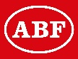
Servicelinjen 308 åker Du från din håll/mötesplats fram till Vättersol.
I samarbete med

